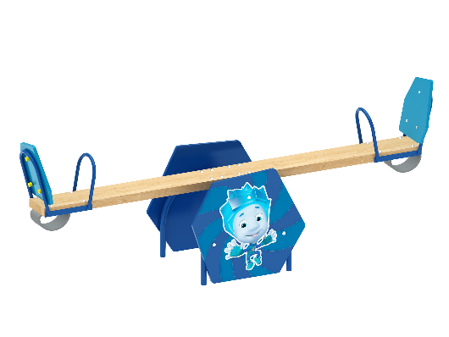 | Качалка-балансир «Нолик» 0516  Размеры не менее: длина – 2560 мм, ширина - 590 мм, высота - 930 мм.  Качалка-балансир предназначена для детей в возрасте от 3 лет и старше, выполнена в тематике мультфильма «Фиксики».  Качалка-балансир имеет амортизаторы из армированной резины под сиденьями, ручки и спинку.  Спинка изготовлена из водостойкой березовой фанеры, толщиной не менее 18 мм. Ручки изготовлены из металлической трубы, диаметром не менее 21,3 мм.  Основание качалки-балансира изготовлено из двух, склеенных между собой слоев: из калиброванного пиломатериала хвойных пород и березовой водостойкой фанеры толщиной не менее 9 мм, имеет общую толщину не менее 40 мм, для придания жесткости конструкции, влажность не более 12 %. Каркас основания должен быть изготовлен из металлической трубы, диаметром не менее 33,5 мм.  На боковых сторонах металлического каркаса (по центру изделия) имеется декоративная накладка с УФ печатью.  Используемая фанера должна быть водостойкой фанерой, марки ФСФ, из лиственных пород.  Деревянные детали должны быть тщательно отшлифованы, кромки закруглены и окрашены яркими двухкомпонентными красками, стойкими к сложным погодным условиям, истиранию, действию ультрафиолета и специально предназначенными для применения на детских площадках, крепеж оцинкован.  Металлические элементы окрашены яркими порошковыми красками с предварительной антикоррозийной обработкой.  Все крепежные элементы оцинкованы, выступающие концы болтовых соединений должны закрываться пластиковыми заглушками.

